ĐỀ CƯƠNG KIỂM TRA CUỐI KÌ 1 NH 24-25
MÔN: SINH HỌC 12
PHẦN I. TRẮC NGHIỆM 4 LỰA CHỌN (4đ): từ câu 1 đến câu 16
PHẦN II.TRẮC NGHIỆM Đ/S (4đ): từ câu 17 đến câu 20 ( bài 11)
PHẦN III. TỰ LUẬN (2đ) : câu 21(0,5đ) ,câu 22(0,75đ) ,câu 23(0,75đ)
Câu 21: NST ,câu 22:qui luật di truyền câu 23: di truyền ngoài nhân
BÀI 1-2
PHẦN I. TRẮC NGHIỆM 4 LỰA CHỌN
Câu 1. Phân tử DNA cấu tạo theo nguyên tắc đa phân mà đơn phân là các:
A. nucleic B. nucleotide C. amino acid D. ribonucleootide
Câu 2. Phân tử DNA không có chức năng nào sau đây?
A. Mang thông tin di truyền B. Biểu hiện thông tin di truyền
C. Giải mã thông tin di truyền D. Truyền thông tin di truyền
Câu 3. Nhận định nào sau đây đúng khi nói về quá trình phiên mã?
A. Diễn ra ở pha S của kì trung gian, lúc tế bào chuẩn bị phân bào
B. Là quá trình tổng hợp các phân tử protein cho tế bào
C. Giống nhau ở mọi cơ thể sinh vật
D. Tất cả các RNA tạo ra luôn có chiều 5’-3’.
Câu 4. Gen không phân mảnh là gen:
A. có vùng mã hóa chỉ có trình tự được dịch mã
B. chỉ có ở sinh vật nhân sơ
C. có vùng mã hóa không bị tách rời trong quá trình phiên mã.
D. phổ biến ở sinh vật nhân thực và một số ít ở sinh vật nhân sơ.
PHẦN II. TRẮC NGHIỆM ĐÚNG/ SAI
Câu 1. Một nhà hoá sinh học đã phân lập và tinh sạch được các phân tử cần thiết cho quá trình sao chép DNA. Khi cô ấy bổ sung thêm DNA, sự sao chép diễn ra, nhưng mỗi phân tử DNA gồm một mạch bình thường kết cặp với nhiều phân đoạn DNA có chiều dài gồm vài trăm nucleotide. Nhiều khả năng là cô ấy đã quên bổ sung vào hỗn hợp thành phần nào đó. Mỗi nhận định sau đây đúng hay sai?
Cô ấy đã quên bổ sung:
A. DNA polymerase. B. DNA ligase.
C. các nucleotide. D. các đoạn Okazaki.
Câu 2. Khi nói về cơ chế tái bản DNA, mỗi nhận định sau đây là đúng hay sai?
A. Quá trình tái bản DNA được diễn ra trên 2 mạch mới theo cùng 1 chiều 5’ => 3’, nên cả hai mạch mới được tổng hợp liên tục.
B. Là cơ chế phân tử của sự truyền thông tin di truyền qua các thế hệ tế bào và cơ thể.
C. Ngoài quá trình nguyên phân, sự tái bản DNA còn diễn ra trong quá trình giảm phân tạo giao tử.
D. Là cơ sở tạo nên các cặp nhiễm sắc thể tương đồng ở hợp tử thông quá cơ chế nguyên phân, giảm phân và thụ tinh.
PHẦN III. TRẮC NGHIỆM TRẢ LỜI NGẮN
Câu 1. Cho đoạn thông tin di truyền trên mRNA như sau: 5'AUGAUCGCCUAGGGC3'. Có bao nhiêu amino acid trên mỗi chuỗi polypeptide được tổng hợp từ phân tử mRNA trên?
Đáp án:
Câu 2. Phân tử ADN của một vi khuẩn chỉ chứa $N^{15}$ nếu chuyển nó sang môi trường chỉ có $N^{14}$ thì sau 8 lần phân đôi liên tiếp có tối đa bao nhiêu vi khuẩn con có chứa $N^{14}$ ?
Đáp án:
BÀI 3: ĐIỀU HÒA BIỂU HIỆN CỦA GENE Bài 4: ĐỘT BIẾN GENE

PHẦN I. TRẮC NGHIỆM 4 LỰA CHỌN
Câu 1. Trong mô hình cấu trúc của operon Lac, vùng vận hành là nơi có chức năng gì?
A. Chứa thông tin mã hoá các amino acid trong phân tử protein cấu trúc.
B. RNA polimerase bám vào và khởi đầu phiên mã.
C. Protein ức chế có thể liên kết làmngăn cản sựphiênmã.
D. Mang thông tin quy định cấu trúc protein ức chế.
Câu 2. Trong cơ chế điều hoà hoạt động của operon Lac ở vi khuẩn E.coli, vùng khởi động (promoter) có chức năng gì?
A. Nơi mà chất cảm ứng có thể liên kết để khởi đầu phiên mã.
B. Những trình tự nucleotide đặc biệt, tại đó protein ức chế có thể liên kết làm ngăn cản sự phiên mã.
C. Những trình tự nucleotide mang thông tin mã hoá cho phân tử protein ức chế.
D. Nơi mà RNA polimerase bám vào và khởi đầu phiên mã.
Câu 3. Do sự tác động của các tác nhân gây đột biến dẫn đến sai sót trong quá trình nhân đôi DNA. Như tác động của tia UV gây ra đột biến như thế nào?
A. Gây ra đột biến thay thế một cặp nucleotide này bằng cặp nucleotide khác.
B. Gây ra đột biến thay thế một cặp nucleotide A-T bằng cặp nucleotide G-C.
C. Làm cho hai base thymine kế nhau trên cùng một mạch liên kết với nhau, làm biến dạng DNA dẫn đến phát sinh đột biến thêm hoặc mất một cặp nucleotide.
D. Làm nucleotide G bắt cặp bổ sung với adenine hoặc C gây đột biến thay thế cặp A - T thành cặp G - C hoặc ngược lại.
Câu 4.Khi môi trường có lactose là nguồn cacbon duy nhất, hoạt động nào sau đây liên quan đến operon lac không xảy ra?
A.RNA polymerase liên kết với promoter và quá trình phiên mã xảy ra.
B.Protein ức chế liên kết với operator.
C.Allolactose liên kết và làm thay đổi cấu hình protein ức chế.
D.Gene điều hòa mã hóa protein ức chế biểu hiện.
PHẦN II. TRẮC NGHIỆM ĐÚNG/ SAI
Câu 1. Hình mô tả các thành phần của operon lac, nhận định nào sau đây đúng?
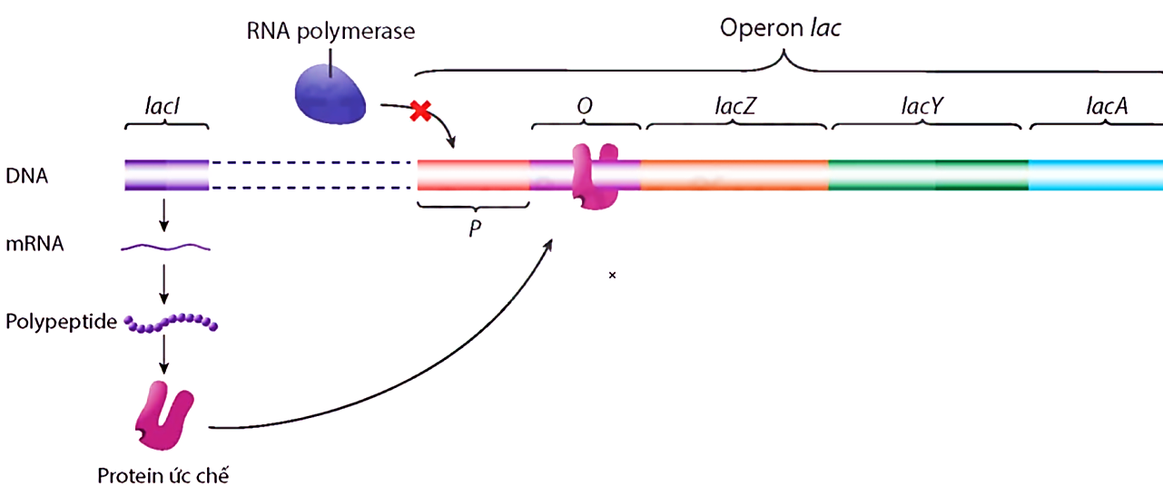
A. Mô hình này thể hiện cơ chế đóng, nghĩa là sản phẩm gene cấu trúc không được tạo ra.
B. Gene điều hoà R tổng hợp protein ức chế, dù có hay không có lactose thì gene R luôn tổng hợp protein ức chế.
C. Các gene cấu trúc Z, Y, A phiên mã tạo ra các phân tử mRNA khi ngoài môi trường tế bào có lactose.S
D. Nếu gene R đột biến hoặc vùng O đột biến hoặc môi có lactose thì có thể dẫn đến operon liên tục hoạt động và liên tục tạo ra sản phẩm sinh học của các gene cấu trúc thuộc operon. .
Câu 2. Hình sau đây mô tả gene bình thường (H) và gene đột biến (H1).
- Gene H:
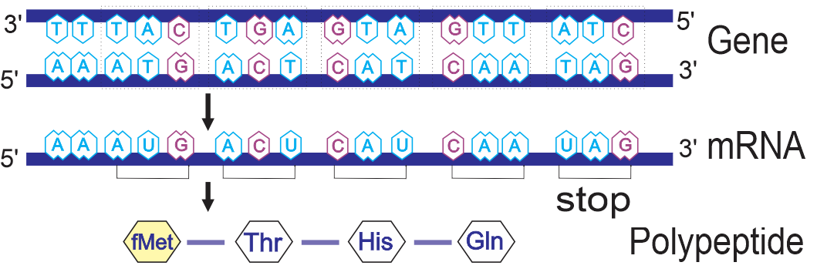
- Gene H1:
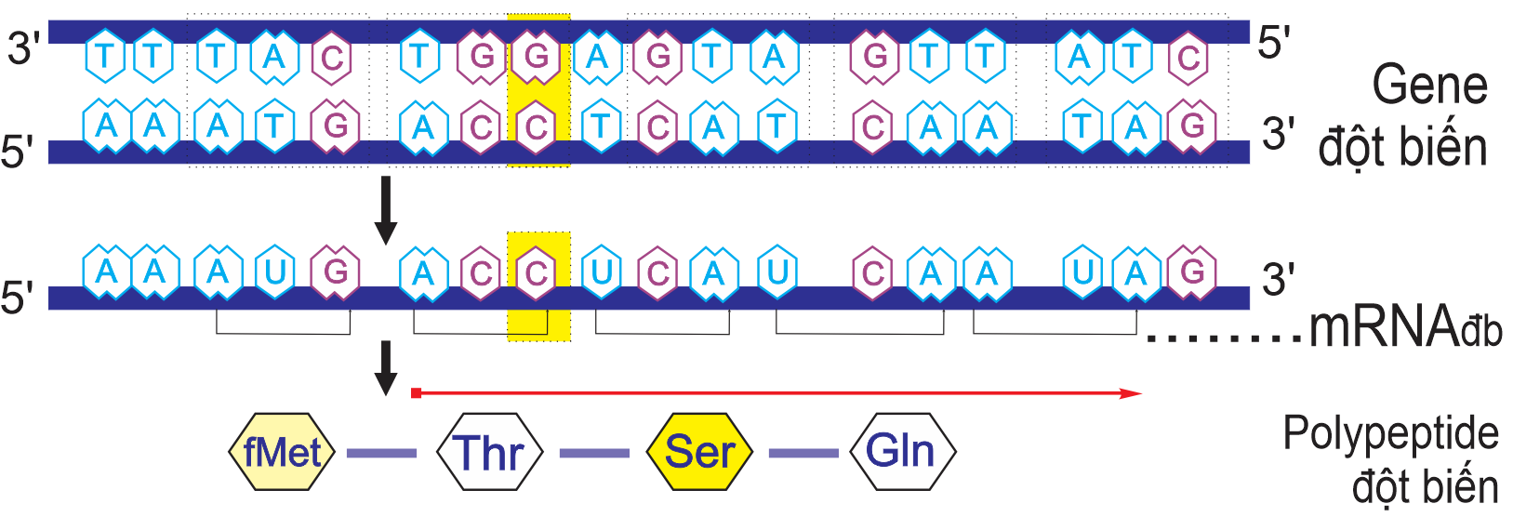
Mỗi nhận định sau đây là Đúng hay Sai về hình này?
A. Gene H1 là đột biến thay thế 1 cặp nucleotide.
B. Chuỗi polypeptide đột biến thay đổi so với polypeptide ban đầu kể từ amino acid ứng với bộ ba có cặp nucleotide thêm trở về sau (đột biến dịch khung).
C. Số liên kết hydrogen gen đột biến tăng 2 so với gen ban đầu.
D. Đột biến này thường ít gây hậu quả hơn so với đột biến mất nên có ý nghĩa trong tiến hóa và chọn giống.
PHẦN III. TRẮC NGHIỆM TRẢ LỜI NGẮN
Câu 1. Hình sau đây mô tả cơ chế xảy ra đột biến. Mỗi nhận định sau đây có bao nhiêu nhận định Đúng ?
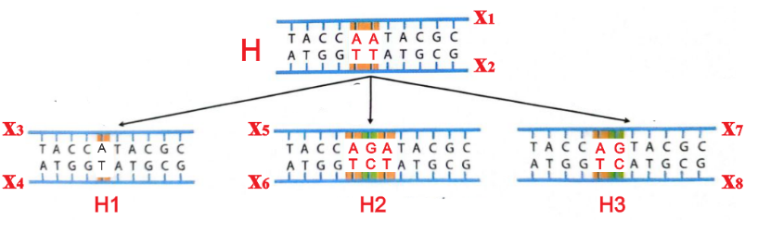
A. Gene H đột biến mất 1 cặp nucleotide tạo ra gene H1.
B. Đột biến từ H thành H3 có thể do tác động của 5BU.
C. Gene H2 tăng 3 liên kết hydrogen so với gene H.
D. Gene H3 có mạch x₇ và x₈ theo chiều: 3’ – 5’ và 5’ – 3’.
Đáp án :
Câu 2. Hình sau đây mô tả cơ chế xảy ra đột biến của DNA gốc/gene gốc. Mỗi nhận định sau đây có bao nhiêu nhận định Đúng ?
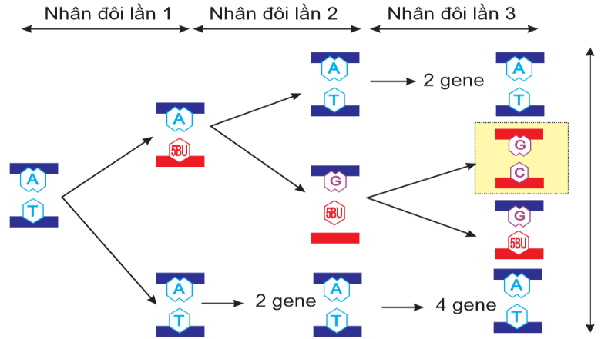
A. Sơ đồ nói lên cơ chế đột biến gene thay thế cặp nucleotide.
B. Tác nhân đột biến này cài xen vào trong quá trình nhân đôi của DNA.
C. Nếu ngay lần nhân đôi đầu tiên, có 1 phân tử 5BU xen vào thì từ 1 phân tử DNA sau 3 lần nhân đôi phát sinh 2 phân tử DNA đột biến, đột biến này là thay thế A-T bằng G - C.
D. Nếu 1 gene bình thường, ngay lần nhân đôi đầu tiên có 1 phân tử 5BU xen vào thì sau 6 lần nhân đôi tạo nên 1 gene đột biến, 1 gene tiền đột biến (biến đổi) và 62 gene bình thường
Đáp án :
ĐỀ CƯƠNG BÀI 5 VÀ BÀI 6
PHẦN I .TRẮC NGHIỆM 4 LỰA CHỌN
Câu 1. Cấu trúc siêu hiển vi của NST gồm DNA và protein histon được xoắn lần lượt theo các cấp độ:
A. DNA + histon → sợi cơ bản → nucleosome → sợi nhiễm sắc → sợi chromatid → NST.
B. DNA + histon → nucleosome → sợi cơ bản → sợi nhiễm sắc → sợi chromatid → NST.
C. DNA + histon → sợi nhiễm sắc → sợi cơ bản → nucleosome → sợi chromatid → NST.
D. DNA + histon → nucleosome → sợi nhiễm sắc → sợi cơ bản → sợi chromatid → NST
Câu 2. Trong các mức cấu trúc siêu hiển vi của nhiễm sắc thể điển hình ở sinh vật nhân thực, sợi cơ bản và sợi nhiễm sắc có đường kính lần lượt là
A. 10 nm và 30 nm. B. 30 nm và 300 nm.
C. 10 nm và 300 nm. D. 30 nm và 10 nm.
Câu 3. Cho các cấu trúc sau:
(1) Chromatid. (2) Sợi cơ bản. (3) DNA xoắn kép. (4) Vùng xếp cuộn.
(5) Sợi nhiễm sắc. (6) NST ở kì giữa. (7) Nucleosome.
Trong cấu trúc siêu hiển vi của NST nhân thực thì trình tự nào sau đây là đúng?
A. (3) – (7) – (2) – (5) – (4) – (1) – (6).
B. (2) – (7) – (3) – (4) – (5) – (1) – (6).
C. (6) – (7) – (2) – (4) – (5) – (1) – (3).
D. (3) – (1) – (2) – (4) – (5) – (7) – (6).
Câu 4. Hình sau đây mô tả cấu trúc trong nhân tế bào.
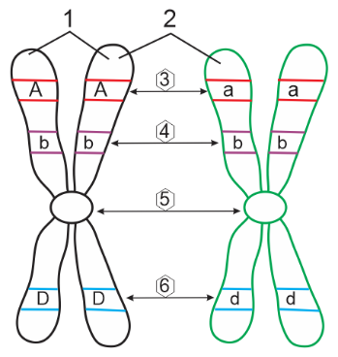
Mỗi nhận định sau đây là không đúng về hình này?
A. [1] là hai chromatid chị em.
B. [2] là hai chromatid không chị em.
C. [3], [4], [6] là các locus của cùng một gene. → mỗi locus chứa 1 gene khác nhau.
D. Mỗi chromatid (A, b, D,..) được tạo thành bởi 1 phân tử DNA mạch kép.
PHẦN II.TRẮC NGHIỆM ĐÚNG/SAI
Câu 1. Khi nói về cấu trúc siêu hiển vi của NST có các thông tin sau đây. Hãy cho biết thông tin nào Đúng hay Sai.
a. Dưới kính hiển vi quang học, hình thái NST được quan sát rõ nhất vào kì giữa.
b.Chuỗi các nucleosome có đường kính khoảng 10mm.
c.Vùng dị nhiễm sắc hoặc không chứa gene hoặc chứa các gene bị bất hoạt.
d.Ở kì giữa mỗi chromatid có đường kính khoảng 700mm.
Câu 2: Một người đàn ông có NST giới tính là XYY. Mỗi nhận định sau là Đúng hay Sai?
a. Người này bị đột biến số lượng NST, thuộc thể tam bội.
b. Người này bị hội chứng Klinefelter.
c. Người này có 47 NST thường trong mỗi tế bào sinh dưỡng.
d. Người này được tạo ra do nhận giao tử YY từ bố và giao tử X từ mẹ.
PHẦN III TRẮC NGHIỆM TRẢ LỜI NGẮN
Câu 1: Loài lúa mì Triticum aestivum được tạo ra thông qua quá trình lai xa và đa bội hóa giữa ba loài: loài lúa mì hoang Triticum monococcum (2n= 14), loài cỏ dại Aegilops speltoides (2n=14), loài cỏ dại Aegilops tauschii (2n=14). Lúa mì Triticum aestivum có bộ nhiễm sắc thể chứa bao nhiêu nhiễm sắc thể?
ĐÁP ÁN:
Câu 2: Ở người, trong tế bào sinh dưỡng có số lượng NST là 23 cặp NST. Nhiễm sắc thể số 21 là một nhiễm sắc thể rất đặc biệt và rất quan trọng, nó là nhiễm sắc thể nhỏ nhất, có tới 47 triệu nucleotide và chiếm gần 1,5% tổng số ADN trong tế bào của con người. Một dạng đột biến NST số 21 này gây ra Hội chứng Down nhưng người bệnh vẫn có khả năng sinh sản.
Theo em, trong tế bào sinh dưỡng của người bệnh Down này có bao nhiêu NST số 21?
Đáp án:
BÀI 7: DI TRUYỀN HỌC MENDEL VÀ MỞ RỘNG HỌC THUYẾT MENDEL
Bài 8: DI TRUYỀN LIÊN KẾT GIỚI TÍNH, LIÊN KẾT GENE VÀ HOÁN VỊ GENE
PHẦN I .TRẮC NGHIỆM 4 LỰA CHỌN
Câu 1.Ở nguời, bệnh máu khó đông do gen lặn h nằm trên NST X quy định, gen trội H quy định tình trạng máu đông bình thường. Một gia đình có bố và con trai đều mắc bệnh máu khó đông, mẹ bình thường, nhận định nào dưới đây là đúng?
A.Con trai đã nhận gen bệnh từ bố
B.Mẹ bình thường có kiểu gen X^{H}X^{H}
C.Mẹ mang gen bệnh ở trạng thái dị hợp X^{H}X^{h}
D.Con gái của cặp vợ chồng này chắc chắn cũng bị bệnh máu khó đông.
Câu 2. Ở người, bệnh mù màu do đột biến gen lặn nằm trên NST giới tính X không có alen tương ứng trên Y. Bố và mẹ bình thường nhưng họ sinh ra một người con bị bệnh máu khó đông. Có thể nói gì về giới tính của người con nói trên?
A.Chắc chắn là con gái
B. Chắc chắn là con trai
C. Khả năng là con trai 50%,con gái 50%
D. Khả năng là con trai 25%,con gái 75%
Câu 3. Trong các phát biểu sau, có bao nhiêu phát biểu đúng khi nói về NST giới tính ở động vật?
(1) NST giới tính chỉ có ở tế bào sinh dục.
(2) NST giới tính chỉ chứa các gen quy định tính trạng giới tính.
(3) Hợp tử mang cặp NST giới tính XY bao giờ cũng phát triển thành cơ thể đực.
(4) NST giới tính có thể bị đột biến về cấu trúc và số lượng.
A. 1 B. 2 C. 3 D. 4
Câu 4. Lai hai dòng ruồi thuần chủng, ruồi cái mắt đỏ với ruồi đực mắt trắng. F₁ có kiểu hình 100% ruồi mắt đỏ. Cho F₁ giao phối với nhau thu được F₂ có tỉ lệ kiểu hình: 3 mắt đỏ: 1 mắt trắng (con đực). (Biết rằng allele A: mắt đỏ; allele a: mắt trắng). Kiểu gene của ruồi F₁ là
A. X X × XYA. B. XAXa × XaYA. C. XA Xa × XA Y. D. Aa × Aa.
Phần II.TRẮC NGHIỆM ĐÚNG/SAI
Câu 1. Màu lông ở động vật được thiết lập trên biểu đồ (F₂) thu được sau khi cho F₁ dị hợp tất cả các gene phân li độc lập giao phối ngẫu nhiên nhau:
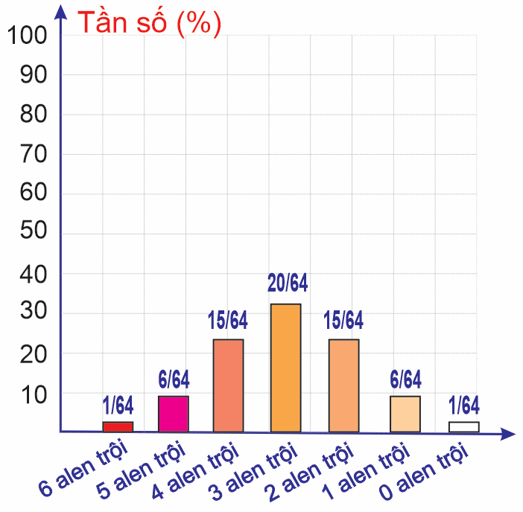
Mỗi nhận định sau đây là Đúng hay Sai?
I. Màu lông do 3 gene tác động cộng gộp.
II. Có tối đa 7 kiểu hình khác nhau.
III. Kiểu hình chiếm tỉ lệ cao nhất ở F₂ là mang 3 alelle lặn.
IV. Nếu đem các cơ thể (F₂) mang 5 alelle lặn giao phối ngẫu nhiên thì khả năng xuất hiện con lông trắng (chỉ mang alelle lặn) chiếm 75%.
Câu 2. Sơ đồ giải thích cơ sở tế bào học thí nghiệm kiểm chứng của Mendel (thí nghiệm lai hai tính trạng màu sắc hạt và hình dạng hạt ở cây đậu Hà Lan):
Mỗi nhận định sau đây là Đúng hay Sai về thí nghiệm này?
A. (1) cho giao tử AB chiếm 100%.
B. F₁ cho 4 loại giao tử bằng nhau.
C. Kiểu gene của (4) là AaBb và biểu hiện ra kiểu hình hạt vàng, vỏ trơn và chiếm tỉ lệ 25%.
D. Với 1000 tế bào sinh dục đực (P) giảm phân bình thường và tất cả đều sống và tham gia thụ tinh thì số lượng hạt phấn ở (1) hoặc (2) là 1000. S
Phần III.TRẮC NGHIỆM TRẢ LỜI NGẮN
Câu 1.ở một loài TV,gene A :quả dài trội hoàn toàn so gene a:quả ngắn . gene B :quả ngọt trội hoàn toàn so gene b:quả chua.Đem lai pt F₁ dị hợp 2 cặp gene thu được 37,5% quả dài ngọt : 37,5% quả ngắn ,chua : 12,5% quả dài, chua : 12,5% quả ngắn,ngọt .Xác định KG và tần số HVG F₁ ? ĐA:
Câu 2.Biết một gene qui định 1 tính trạng, gene trội là trội hoàn toàn ,các gene phân li độc lập và tổ hợp tự do, không có đột biến xảy ra.Theo lí thuyết ,phép lai P: AaBbDd x AaBbDd cho tỉ lệ KH trội về 2 trong 3 tính trạng ở F₁ là bao nhiêu? ĐA:
BÀI 9:
PHẦN 1. TRẮC NGHIỆM 4 LỰA CHỌN.
Câu 1. Phát biểu nào sau đây về gene ngoài nhân là đúng?
A. Gene ngoài nhân nằm trên phân tử DNA mạch xoắn kép, không đóng vòng.
B. Gene ngoài nhân không mã hóa mRNA.
C. Gene ngoài nhân mã hóa một số protein màng tế bào.
D. Gene ngoài nhân mã hóa một số protein màng ty thể hoặc lục lạp.
Câu 2. Phát biểu nào sau đây về đặc điểm di truyền của gene ngoài nhân là không đúng?
A. Kết quả phép lai thuận nghịch là khác nhau.
B. Các tính trạng di truyền theo dòng mẹ.
C. Các tính trạng di truyền tuân theo quy luật Mendel và mở rộng.
D. Có hiện tượng di truyền không đồng nhất.
Câu 3. Phát biểu nào sau đây về hiện tượng di truyền theo dòng mẹ là không đúng?
A. Tính trạng do gen ngoài nhân quy định.
B. Tính trạng biểu hiện ở thế hệ con chỉ phụ thuộc vào cá thể mẹ.
C. Tính trạng biểu hiện ở thế hệ con phụ thuộc vào cá thể bố và mẹ.
D. Kết quả phép lai thuận nghịch là khác nhau.
Câu 4. Gene mã hóa protein xúc tác tổng hợp diệp lục nằm trên phân tử DNA (1). Khi gene này bị (2) mất chức năng, diệp lục không được tổng hợp nên lá cây có màu (3). Tế bào có chứa nhiều lục lạp, phân tử DNA trong mỗi lục lạp có thể mang gene đột biến hoặc không đột biến. Vị trí (1), (2) và (3) tương ứng là:
A. lục lạp; đột biến; đốm hoặc trắng B. nhân; đột biến; đốm hoặc trắng.
C. lục lạp; đột biến; xanh. D. nhân; đột biến; xanh.
Câu 5. Khẳng định nào sau đây không phải là cơ sở di truyền của gene ngoài nhân?
A. Gene quy định tính trạng nằm trong lục lạp hoặc ty thể.
B. Tế bào có chứa nhiều lục lạp hoặc ty thể, mỗi lục lạp hoặc ty thể mang gene đột biến hoặc không đột biến.
C. Sự phân chia không đồng đều tế bào chất trong giảm phân tạo ra các tế bào tinh trùng mang gene đột biến hoặc không đột biến khác nhau.
D. Sự phân chia không đồng đều tế bào chất trong giảm phân tạo ra các tế bào trứng mang gene đột biến hoặc không đột biến khác nhau.
Câu 6. Khi phân tích sự di truyền gene quy định protein sinh tổng hợp lục lạp ở cây hoa phấn, nhà khoa học thu được các thông tin ở bảng sau. Em hãy nối các thông tin ở cột A và cột B sao cho hợp lí.
A | B
(a). Tế bào trứng ở cành cây lá trắng thụ tinh với hạt phấn ở cành cây lá xanh. | (1). tạo được cây lá xanh
(b). Tế bào trứng ở cành cây lá xanh thụ tinh với hạt phấn ở cành cây lá trắng. | (2). tạo được cây lá trắng
(c). Tế bào trứng ở cành cây lá đốm thụ tinh với hạt phấn ở cành cây lá trắng. | (3). tạo được cây lá trắng, đốm hoặc xanh.
A. (a) – (2); (b) – (1); (c) –(3). B. (a) – (1); (b) – (3); (c) –(2).
C. (a) – (1); (b) – (2); (c) –(3). C. (a) – (3); (b) – (1); (c) –(2).
Câu 7. Nội dung nào sau đây không phải là ứng dụng của hiện tượng di truyền gene ngoài nhân?
A. Tạo dòng bất thu đực tế bào chất sử dụng trong lai giống.
B. Phân tích đột biến gen ty thể để chẩn đoán bện di truyền.
C. Phương pháp sinh em bé “ ba cha mẹ”.
D. Phân tích khả năng di truyền của bệnh di truyền từ cha sang con.
Câu 8. Phép lai nào trong các phép lai sau đây đã giúp Coren phát hiện ra sự di truyền ngoài nhiễm sắc thể (di truyền ngoài nhân)?
A. Lai phân tích. B. Lai thuận nghịch. C. Lai tế bào. D. Lai cận huyết.
Câu 9. Ở một loài thực vật, khi tiến hành phép lai thuận nghịch, người ta thu được kết quả như sau:
Phép lai thuận: Lấy hạt phấn của cây hoa đỏ thụ phấn cho cây hoa trắng, thu được F1 toàn cây hoa trắng.
Phép lai nghịch: Lấy hạt phấn của cây hoa trắng thụ phấn cho cây hoa đỏ, thu được F1 toàn cây hoa đỏ.
Lấy hạt phấn của cây F1 ở phép lai thuận thu phấn cho cây F1 ở phép lai nghịch thu được F2. Theo lý thuyết F2, ta có:
A. 100% cây hoa trắng. B. 75% cây hoa đỏ, 25% cây hoa trắng.
C. 100% cây hoa đỏ. D. 75% cây hoa trắng, 25% cây hoa đỏ.
Câu 10. Ở người, bệnh động kinh do đột biến điểm ở một gen nằm trong ti thể gây ra. Phát biểu nào sau đây là đúng khi nói về đặc điểm di truyền của bệnh này?
A.Bệnh này chỉ gặp ở nữ giới mà không gặp ở nam giới.
B.Nếu mẹ bình thường, bố bị bệnh thì tất cả các con trai của họ đều bị bệnh
C.Nếu mẹ bình thường, bố bị bệnh thì tất cả con gái của họ đều bị bệnh
D.Nếu mẹ bị bệnh, bố không bị bệnh thì các con của họ đều bị bệnh.
TRẮC NGHIỆM ĐÚNG/ SAI.
Câu 1.Hình dưới đây mô tả phương pháp sinh trẻ “ ba cha mẹ”:
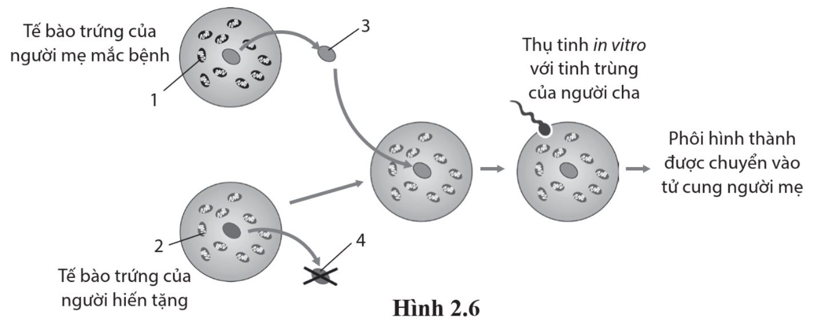
Các nhận định sau về phương pháp trên đúng/ sai?
A. Đứa trẻ sinh ra mang toàn bộ đặc điểm của chỉ bố mà mẹ.
B. Đứa trẻ sinh ra mang các tính trạng của người mẹ và người hiến tặng trứng.
C. Đứa trẻ sinh ra mang đặc điểm của bố, mẹ và người hiến tặng trứng.
D. Đứa trẻ sinh ra không mang bệnh như người mẹ.
TRẮC NGHIỆM TRẢ LỜI NGẮN
Câu 1.Có bao nhiêu trong số các nhận định sau là đặc điểm di truyền của gene ngoài nhân?
(1). Con lai mang tính trạng của cá thể mẹ
(2). Chỉ cơ thể cái ở đời con mang đặc điểm di truyền của cá thể mẹ.
(3). Kết quả của phép lai thuận và lai nghịch không giống nhau.
(4). Gene ngoài nhân chỉ biểu hiện ra kiểu hình khi ở trạng thái đồng hợp tử
(5). luôn tồn tại thành từng cặp allele.
(6). chỉ mã hóa cho các protein tham gia cấu trúc nhiễm sắc thể.
(7). không bị đột biến dưới tác động của các tác nhân gây đột biến.

Câu 2.Có bao nhiêu đặc điểm sau đây đúng khi nói về sự di truyền của gene ngoài nhân?
(1). Luôn tuân theo quy luật trội hoàn toàn.
(2). Kết quả của pháp lai thuận và phép lai nghịch khác nhau.
(3). Con lai mang tính trạng của cơ thể mẹ.
(4). Đời con thường biểu hiện thành nhiều kiểu hình, go gene ngoài nhân là gene đa alllele.
(5). Cơ thể bố không có vai trò gì trong việc biểu hiện tính trạng ở cơ thể con.
A. 2 B. 3 C. 4 D. 5
BÀI 10:
Câu 1. Kiểu hình của một cơ thể bị chi phối bởi các yếu tố nào sau đây?
A. Kiểu gene
B. Môi trường
C. Kiểu gene và môi trường.
D. Các cơ thể sinh vật khác sống trong cùng môi trường.
Câu 2. Nhận định nào sau đây về thường biến là đúng?
A. Thường biến là những biến đổi kiểu hình thường gặp phổ biến ở sinh vật do sự biến đổi về kiểu gene.
B. Thường biến chỉ liên quan đến kiểu gen, các kiểu gene khác nhau cùng quy định một kiểu hình.
C. Thường biến là những biến đổi về kiểu hình do các cá thể có cùng kiểu gen sống ở các môi trường khác nhau.
D. Thường biến chỉ được quan sát ở thực vật, không xảy ra ở động vật.
Câu 3. “ Mức phản ứng là … (1)…của các cá thể có cùng ..(2)… tương ứng với phạm vi biến đổi của môi trường sống”. (1) và (2) lần lượt là:
A. tập hợp các kiểu hình; một kiểu gene.
B. tập hợp các kiểu gene; một kiểu hình.
C. tập hợp các tính trạng; một kiểu hình.
D. tập hợp các kiểu hình; một tính trạng.
Câu 4. Mức phản ứng có thể được xác định bằng cách nào?
A. Theo dõi và ghi lại kiểu hình của các cá thể có kiểu gene khác nhau ở các môi trường khác nhau.
B. Theo dõi và ghi lại kiểu hình của các cá thể có cùng một kiểu gene và ở một môi trường xác định.
C. Theo dõi và ghi lại kiểu hình của các cá thể có kiểu gene khác nhau trong một môi trường xác định.
D. Theo dõi và ghi lại kiểu hình của các cá thể có cùng một kiểu gene ở các môi trường khác nhau.
Câu 5. Màu sắc lông của cáo tuyết bắc cực là màu trắng vào mùa đông; màu nâu vào mùa hè. Đây là kết quả của quá trình nào sau đây?
A. Sự tương tác giữa kiển gene quy định màu lông và nhiệt độ của môi trường.
B. Màu lông thay đổi của cáo tuyết bắc cực ở hai thời điểm khác nhau là do đột biến gene làm allele quy định lông đen thành allele quy định lông trắng.
C. Thức ăn mà cáo ăn ở hai mùa trong năm khác nhau gây ra sự khác biệt về màu lông.
D. Ánh sáng thay đổi ở hai mùa gây ra sự thay đổi về màu sắc lông cáo tuyết bắc cực.
Câu 6. Đặc điểm nào sau đây không đóng góp cho việc giải thích tại sao mức phản ứng có bản chất di truyền?
A. Kiểu hình ở sinh vật được xác định bởi chức năng của protein cấu trúc và protein thực hiện các chức năng khác của tế bào.
B. Thông tin di truyền trong gene xác định trình tự chuỗi polypeptide cấu thành nên protein.
C. Các RNA và protein là sản phẩm mã hóa của gene, do kiểu gene chi phối hình thành trong tế bào của cơ thể.
D. Một số biến dị về kiểu hình của sinh vật không liên quan đến sự biến đổi về kiểu gene.
Câu 7. Mô tả nào dưới đây không đúng khi nói về thường biến?
A. Là loại biến dị di truyền được.
B. Môi trường thay đổi có thể gây ra biến dị theo hướng xác định.
C. Là những biến đổi về kiểu hình của cơ thể sinh vật tương ứng với điều kiện sống.
D. Có lợi cho sinh vật, giúp sinh vật thích nghi với môi trường.
Câu 8. Định hướng ứng dụng thực tiễn mức phản ứng nào sau đây là không phù hợp?
A. Áp dụng nguyên lí mức phản ứng để điều chỉnh kĩ thuật chăn nuôi, trồng trọt nhằm tăng năng suất.
B. Để tăng sản lượng lúa, gạo, cần tăng cường bổ sung phân bón vào đất trồng ở mức tối đa.
C. Sử dụng chế độ dinh dưỡng và chăm sóc y tế phù hợp với người có kiểu gene quy định kiểu hình bị bệnh chuyển hóa như PKU.
D. Các giống vật nuôi, cây trồng khác nhau cần được áp dụng kĩ thuật chăn nuôi, trồng trọt khác nhau.
Câu 9. Ở sinh vật, thường biến cho thấy:
A. khả năng biến đổi và thích ứng của sinh vật trước những thay đổi có tính ngắn hạn hoặc theo chu kì của môi trường.
B. khả năng biến đổi và thích ứng của sinh vật trước những thay đổi có tính dài hạn hoặc theo chu kì của môi trường.
C. khả năng biến đổi và thích ứng của kiểu gen trước những thay đổi có tính ngắn hạn hoặc theo chu kì của môi trường.
D. khả năng biến đổi và thích ứng của kiểu gen trước những thay đổi có tính dài hạn hoặc theo chu kì của môi trường.
Câu 10. Nhận định nào sau đây không đúng khi nói về sự tương tác giữa kiểu gene, môi trường và kiểu hình?
A. Với đa số tính trạng đơn gene, một kiểu gene thường biểu hiện thành một kiểu hình do không bị ảnh hưởng bởi môi trường.
B. Một số tính trạng đơn gene có thể chịu ảnh hưởng của môi trường dẫn đến kiểu gene có thể biểu hiện thành các kiểu hình khác nhau ở các môi trường khác nhau.
C. Các tính trạng đa gene do nhiều gen chi phối chịu sự ảnh hưởng đáng kể của yếu tố môi trường và có mức biến dị cao.
D. Các tính trạng đa gene do nhiều gen chi phối không chịu sự ảnh hưởng của yếu tố môi trường vì sự tương tác giữa các gene đảm bảo tính bền vững và không bị đột biến.
PHẦN 2. TRẮC NGHIỆM ĐÚNG/ SAI.
BÀI 10:
Câu 1. Khi nói về mối quan hệ giữa kiểu gene, môi trường và kiểu hình. Mỗi nhận định sau đây đúng hay sai?
A. Tính trạng đơn gene chỉ biểu hiện thành một kiểu hình ở các môi trường khác nhau.
B. Ảnh hưởng của môi trường đến sự biểu hiện kiểu hình của các tính trạng đa gene lớn hơn so với sự biểu hiện kiểu hình của tính trạng đơn gene.
C. Mức biến dị của tính trạng đa gene thường cao hơn so với tính trạng đơn gene.
D. Ở các môi trường khác nhau, với tính trạng đa gene, một kiểu gene có thể có biểu hiện thành các kiểu hình khác nhau.
Câu 2. Tiến hành trồng hoa cẩm tú cầu ở các môi trường đất có pH khác nhau, thu được kết quả:
- Môi trường có pH: 4,5- 5,0: Hoa có màu xanh
- Môi trường có pH: 6,5: Hoa có màu hồng và đỏ
- Môi trường có pH > 7: Hoa có màu tím.
Mỗi nhận định sau đúng hay sai về kết quả thí nghiệm trên?
A. Tính trạng màu hoa do gene đa allele quy định.
B. Môi trường có ảnh hưởng đến màu hoa cẩm tú cầu.
C. Đây là thí nghiệm để xác định mức phản ứng của cây hoa cẩm tú cầu.
D. Dưới ảnh hưởng của pH đất, gene quy định màu hoa bị đột biến tạo thành các allele khác nhau, quy định các kiểu hình khác nhau.
PHẦN 3. TRẮC NGHIỆM TRẢ LỜI NGẮN.
BÀI 10:
Câu 1.Có bao nhiêu nhận định sau đây đúng khi nói về mối quan hệ giữa kiểu gene, môi trường và kiểu hình?
(1). Kiểu hình là kết quả của sự tương tác giữa kiểu gen và môi trường.
(2). Bố mẹ không truyền cho con những tính trạng đã hình thành sẵn, mà truyền đạt kiểu gen.
(3). Kiểu hình phụ thuộc hoàn toàn vào kiểu gen, không chịu ảnh hưởng của môi trường.
(4). Kiểu gene quy định khả năng phản ứng của cơ thể trước môi trường.
A. 1 B. 2 C. 3 D. 4
Câu 2. Trong các hoạt động sau đây, có bao nhiêu hoạt động được xem là ứng dụng thực tiễn của thường biến và mức phản ứng?
(1). Sử dụng consixin để tạo ra giống dâu tằm tam bội cho năng suất cao.
(2). Nếu được phát hiện sớm và có chế độ dinh dưỡng hợp lí ngay từ khi sinh ra, thì đứa trẻ có khả năng cao sẽ không mắc bệnh chuyển hóa PKU.
(3). Trong chăn nuôi, các nhà chăn nuôi ngoài việc chọn giống phù hợp với mục đích, còn phải chú ý đến các kĩ thuật chăm sóc và chế độ dinh dưỡng phù hợp.
(4). Sử dụng các phương pháp lai cải tạo giống để tạo ra giống vật nuôi như mong muốn.
A. 1 B. 2 C. 3 D. 4
Bài 11: HỆ GENE, CÔNG NGHỆ GENE VÀ ỨNG DỤNG
BÀI 12: THÀNH TỰU CHỌN, TẠO GIỐNG BẰNG PHƯƠNG PHÁP LAI HỮU TÍNH
Câu 1 : Sinh vật biến đổi gene (GMO) là gì?
A. Sinh vật được lai tạo tự nhiên.
B. Sinh vật được nhân giống bằng kỹ thuật cấy ghép.
C. Sinh vật có DNA được thay đổi bằng kỹ thuật di truyền.
D. Sinh vật sống trong môi trường bị ô nhiễm.
Câu 2 : Kỹ thuật phổ biến nhất để tạo ra sinh vật biến đổi gene là gì?
A. Nhân giống chọn lọc . B. Cấy ghép tế bào gốc.
C. Kỹ thuật CRISPR-Cas9. D. Thụ tinh nhân tạo.
Câu 3 : Ví dụ nào sau đây đúng về cây trồng biến đổi gene phổ biến?
A. Lúa mì biến đổi gene chứa vitamin A. B. Lúa gạo chứa sắt.
C. Ngô Bt (Bt corn) chống sâu đục thân. D. Đậu tương chống côn trùng.
Câu 4 : Công nghệ nào sau đây cho phép các nhà khoa học chỉnh sửa gene một cách chính xác?
A. Kỹ thuật lai tạo. B. Kỹ thuật CRISPR-Cas9.
C. Kỹ thuật lai kép. D. Kỹ thuật cấy ghép tế bào gốc.
Câu 5 : Golden Rice là một ví dụ của cây trồng biến đổi gene với mục đích gì?
A. Chống sâu bệnh. B. Chịu hạn.
C. Cung cấp vitamin A. D. Tăng năng suất.
Câu 6 : DNA tái tổ hợp là gì?
A. DNA được tách ra từ một nguồn tự nhiên.
B. DNA được sao chép từ RNA thông qua phiên mã ngược.
C. DNA được tạo ra từ các đoạn DNA có nguồn gốc khác nhau.
D. DNA được biến đổi một cách tự nhiên thông qua đột biến.
Câu 7 : Yếu tố nào sau đây không phải là vector trong kỹ thuật DNA tái tổ hợp?
A. Plasmid. B. Phage lambda.
C. BAC (Bacterial Artificial Chromosome). D. mRNA.
Câu 8. Hình mô tả một giai đoạn nào sau đây của quy trình công nghệ gene để tạo giống sinh vật biến đổi gene?
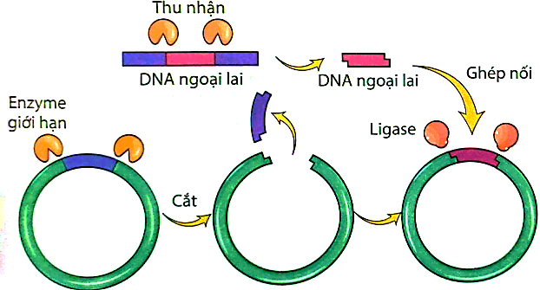
A. Tạo plasmid. B. Tạo Thể truyền. C. Tạo DNA tái tổ hợp. D. Tạo ra sinh vật mang gene biến đổi.
Câu 9. Quy trình công nghệ DNA tái tổ hợp, ở giai đoạn tách dòng vector và gene cần chuyển/gene ngoại lai, nhận định nào sau không đúng?
A. Tách đoạn DNA/gene mã hoá protein mong muốn/ngoại lai có thể từ tế bào cho.
B. Gene mã hoá protein mong muốn cần chuyển có thể tổng hợp nhân tạo.
C. Vector cần chuyển có thể là bộ gene của người.
D. Tách lấy vetor từ nhiều nguồn khác nhau như: plasmid từ vi khuẩn.
Câu 10 : Enzyme nào được sử dụng để nối các đoạn DNA lại với nhau?
A. Restrictase enzyme.
B. DNA polymerase.
C. DNA ligase.
D. Reverse transcriptase.
Câu 11 : Trong quá trình tạo DNA tái tổ hợp, vai trò của DNA polymerase là gì?
A. Cắt DNA tại các vị trí đặc hiệu.
B. Nối các đoạn DNA lại với nhau.
C. Sao chép DNA để tạo các bản sao.
D. Biến đổi cấu trúc của DNA.
Câu 12 : Phương pháp electroporation được sử dụng để làm gì trong công nghệ DNA tái tổ hợp?
A. Tạo các đoạn DNA tái tổ hợp.
B. Nối các đoạn DNA lại với nhau.
C. Tách các đoạn DNA từ nguồn.
D. Đưa DNA tái tổ hợp vào tế bào bằng xung điện.
Câu 13 : Vi khuẩn Agrobacterium tumefaciens thường được sử dụng để chuyển DNA tái tổ hợp vào loại tế bào nào sau đây?
A. Tế bào động vật. B. Tế bào vi khuẩn.
C. Tế bào thực vật. D. Tế bào nấm.
Câu 14 : Thực vật biến đổi gene là gì?
A. Thực vật được lai tạo tự nhiên giữa hai loài khác nhau.
B. Thực vật mang gene từ những nguồn khác nhau.
C. Thực vật bị đột biến tự nhiên do tác động của môi trường.
D. Thực vật được trồng theo phương pháp hữu cơ.
Câu 15 : Phương pháp phổ biến nhất để chuyển gene vào thực vật là gì?
A. Biến nạp nhờ vi khuẩn Rhizobium sp.
B. Điện phân.
C. Chuyển nạp nhờ vi khuẩn Agrobacterium tumefaciens.
D. Phát tán gene tự nhiên.
Câu 16. Trong tạo giống thực vật băng công nghệ gene, để đưa gene vào trong tế bào thực vật có thành phần cellulose, phương pháp nào không được sử dụng?
A. Chuyển gene trực tiếp qua ống phấn B. Chuyển gene bằng thực khuẩn thể.
C. Chuyển gene bằng plasmid D. Chuyển gene bằng súng bắn gene.
Câu 17. Đánh giá tính chính xác của các nội dung sau
(1) DNA tái tổ hợp phải từ hai nguồn DNA có quan hệ loài gần gũi.
(2) Gene đánh dấu có chức năng phát hiện tế bào đã nhận DNA tái tổ hợp.
(3) Platmid là thể truyền duy nhất được sử dụng trong kĩ thuật chuyển gene.
(4) Các đoạn DNA được nối lại với nhau nhờ xúc tác của enzyme DNA - ligase
A. (1) đúng, (2) đúng, (3) đúng, (4) sai.
B. (1) đúng, (2) đúng, (3)sai, (4) sai.
C. (1) sai, (2) đúng, (3)sai, (4) đúng.
D. (1) sai, (2) đúng, (3)sai, (4) sai.
Câu 18. Người ta đã tạo được chủng vi khuẩn E.coli sản xuất hormone Somatostatin bằng phương pháp
A. lai tế bào xoma. B. gây đột biến nhân tạo.
C. dùng kĩ thuật vi tiêm. D. dùng kĩ thuật chuyển gene nhờ vector là plasmid.
Câu 19. Người ta cắt đoạn DNA mang gene qui định tổng hợp insulin từ gen của người rồi nối vào một phân tử plamid nhờ các enzyme cắt và nối. Khẳng định nào sau đây là không đúng
A. Phân tử DNA được tạo ra sau khi ghép gene được gọi là DNA tái tổ hợp
B. DNA tái tổ hợp này có khả năng xâm nhập vào tế bào nhận bằng phương pháp tải nạp
C. DNA tái tổ hợp này thường được đưa vào tế bào nhận là tế bào vi khuẩn
D. DNA tái tổ hợp này có khả năng nhân đôi độc lập với AND NST của tể bào nhận
Câu 20. Kĩ thuật di truyền đóng vai trò trung tâm của công nghệ gene là:
A. Kĩ thuật tạo tế bào lai B. Kĩ thuật DNA tái tổ hợp
C. Kĩ thuật cắt gene D. Kĩ thuật nối gene
PHẦN II.TNĐ/S
Câu 1 Hình mô tả một giai đoạn của quy trình công nghệ gene. Theo lý thuyết, mỗi nhận định sau đây là Đúng hay Sai?
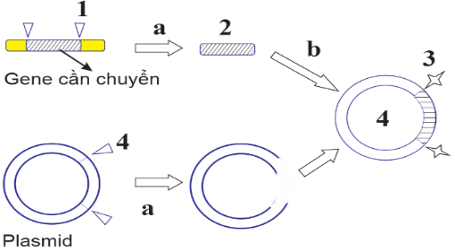
A. Một giai đoạn của tạo giống bằng công nghệ gene.
B. (1) và (4) là hai loại enzyme cắt khác nhau.
C. (2) là gene cần tạo sản phẩm chuyển gene từ tế bào cho.
D. (4) là DNA tái tổ hợp, DNA tái tổ hợp gồm một gene (gene chuyển) và DNA dùng làm vector. Nếu không có enzyme ligase thì người ta sẽ chuyển thẳng gene từ tế bào cho trực tiếp vào tế bào nhận bằng phương pháp vi tiêm.
Câu 2. Hình mô tả các giai đoạn trình quy trình tách dòng và tạo DNA tái tổ hợp:
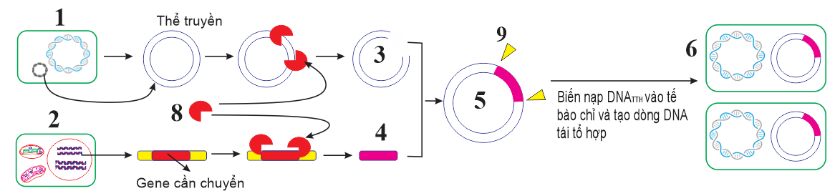
Theo lý thuyết, mỗi nhận định sau đây là Đúng hay Sai?
A. (3) mang gene cần chuyển.
B. (4) là thể truyền giúp mang gene cần chuyển.
C. (9) là enzyme xúc tác hình thành liên kết phosphodiester nối giữa các nucleotide giữa gene cần chuyển và thể truyền.
D. (6) là tế bào đem nuôi cấy để tăng sinh tế bào và tăng sinh tổng hợp sản phầm gene từ (2).
Câu 3. Khi nói đến quy trình công nghệ DNA tái tổ hợp, nhận định nào sau không đúng trong quy trình?
A. Tạo ra phân tử DNA từ hai nguồn khác nhau (thường từ hai loài) để tạo DNA tái tổ hợp.
B. Chuyển DNA tái tổ hợp vào tế bào nhận, nuôi cấy tế bào nhận để sản phẩm gene cần chuyển được sinh ra sản phẩm.
C. Trong quá trình tạo DNA tái tổ hợp cần có enzyme cắt và nối gene cần chuyển vào thể truyền.
D. Công nghệ DNA tái tổ hợp đóng vai trò quan trọng trong nhiều lĩnh vực khác nhau như tạo protein tái tổ hợp.
Câu 4. Hình mô tả một giai đoạn của nguyên lí tạo thực vật biến đổi gene. 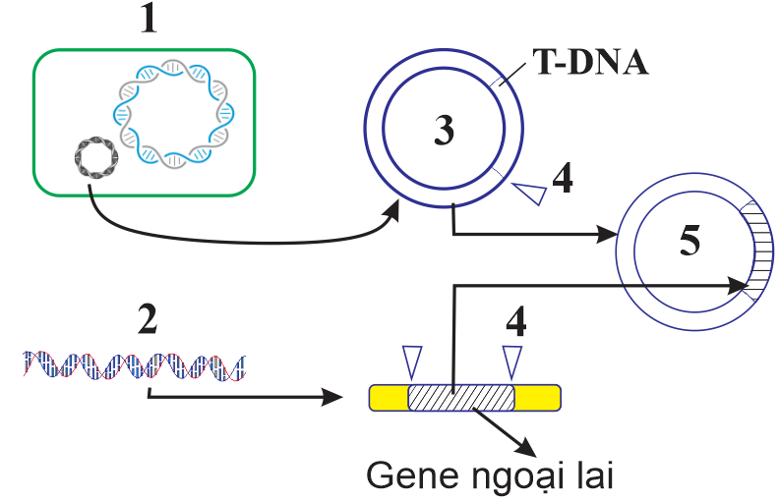
Theo lý thuyết, mỗi nhận định sau đây là Đúng hay Sai?
A. Một giai đoạn tạo DNA tái tổ hợp.
B. Thể truyền/vector được nhận từ tế bào nhân sơ.
C. (4) là dùng enzyme lygase để cắt plasmid và cắt lấy gene ngoại lai
D. Tạo plasmid tái tổ hợp (vector tái tổ hợp) mang gene cần chuyển, giai đoạn này cần có enzyme restrictase/endonuclease giúp hình thành liên kết phosphodiester.
PHẦN III.TRẢ LỜI NGẮN.
Câu 1. Công nghệ DNA tái tổ hợp giúp mang lại nhiều thành tự trong ngành công nghiệp và bảo vệ môi trường. Có bao nhiêu thành tựu sau đây đúng?
- Tạo chủng vi khuẩn biến đổi gene để tăng hiệu quả sản xuất ethanol từ các vật liệu thực vật.
- Tạo chủng vi khuẩn biến đổi gene tăng hiệu xử lí nước thái,
- Tạo ra nhiều cây trồng có giá trị kinh tế cao.
- Tạo chủng vi khuẩn biến đổi gene để tăng hiệu quả tách chiết các kim loại nặng độc hại.
- Tạo chủng vi khuẩn biến đổi gene để tăng hiệu quả thu hồi dầu loang.
ĐA:
Câu 2. Hình mô tả một giai đoạn trình sản xuất vaccine phòng bệnh viêm gan B do virus Hepatitis B.
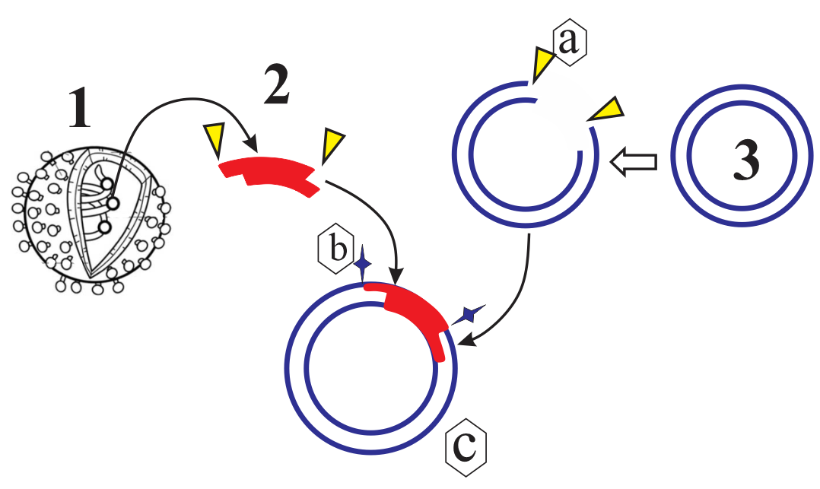
Có bao nhiêu nhận định dưới đây đúng với sơ đồ?
- 1. Virus Hepatitis B
- 2. Gene cắt từ hệ gene virus
- 3. Plasmid của vi khuẩn
- a. là enzyme cắt giới hạn
- b. là enzyme nối lygase để giúp sự liên kết giữa gene cần chuyển và thể truyền để tạo DNA tái tổ hợp.
ĐÁP ÁN:
Câu 3. Hình mô tả quy trình trình sản xuất vaccine phòng bệnh viêm gan B do virus Hepatitis B.
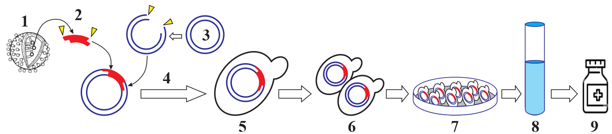
Có bao nhiêu nhận định dưới đây đúng với sơ đồ?
- 1. Virus Hepatitis B.
- 2. Gene cắt từ hệ gene vi khuẩn.
- 3. Plasmid của vi khuẩn.
- 4. Plasmid mang gene cần chuyển.
- 5. Gene được chèn vào DNA nấm men.
- 6. Nấm men biến đổi gene sinh ra protein virus.
- 7. Nấm men được nuôi cấy.
- 8. Tách chiết protein từ gene của plasmid.
- 9. Vaccine.

